Тз на парсер почты
Нужно разработать gs скрипт для парсинга Яндекс почты и переноса информации из писем в Google Таблицу. Примерный формат того, что нужно можно увидеть вот в этом видео:
https://www.youtube.com/watch?v=gdgCVqtcIw4

Скрипт не должен иметь связку с каким-то конкретным сайтом, он должен вставляться в Google таблицу в режиме разработчика, вот так:

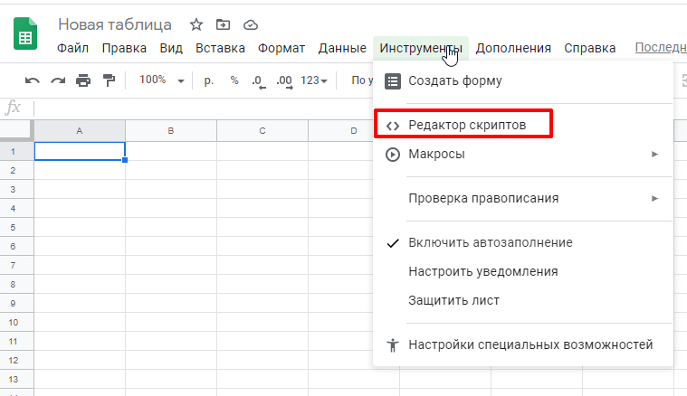

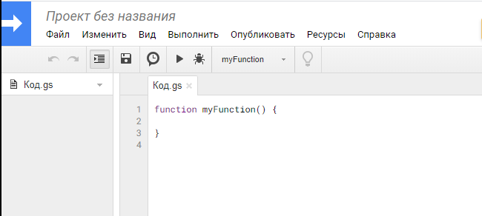

Важно, чтобы мы просто меняли в самом скрипте почтовый ящик и могли использовать уже для парсинга другой почты.

Формат наших писем:

- Заявки с сайта. Скриншот:
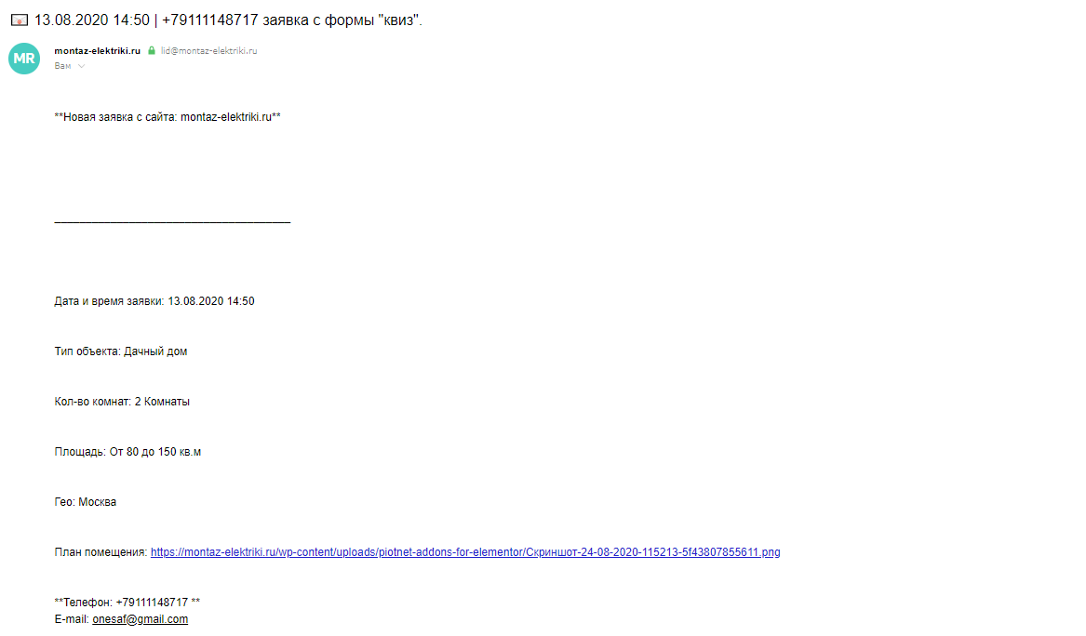

С таких заявок нам нужно переносить в таблицу: время, дату, номер телефона, почту. Все остальное не имеет значения.

2.Письма от клиентов на почтовый ящик. Обычно они выглядят подобным образом:

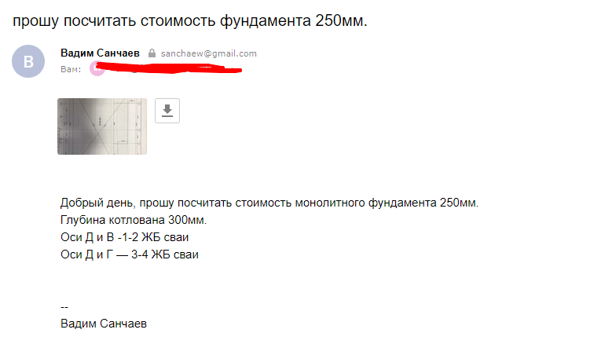

Тут нам важно переносить в таблицу: дату, время, почту, отдельной колонкой текст письма.

Таблица в которую попадает информация с почты примерно должна выглядеть вот так:

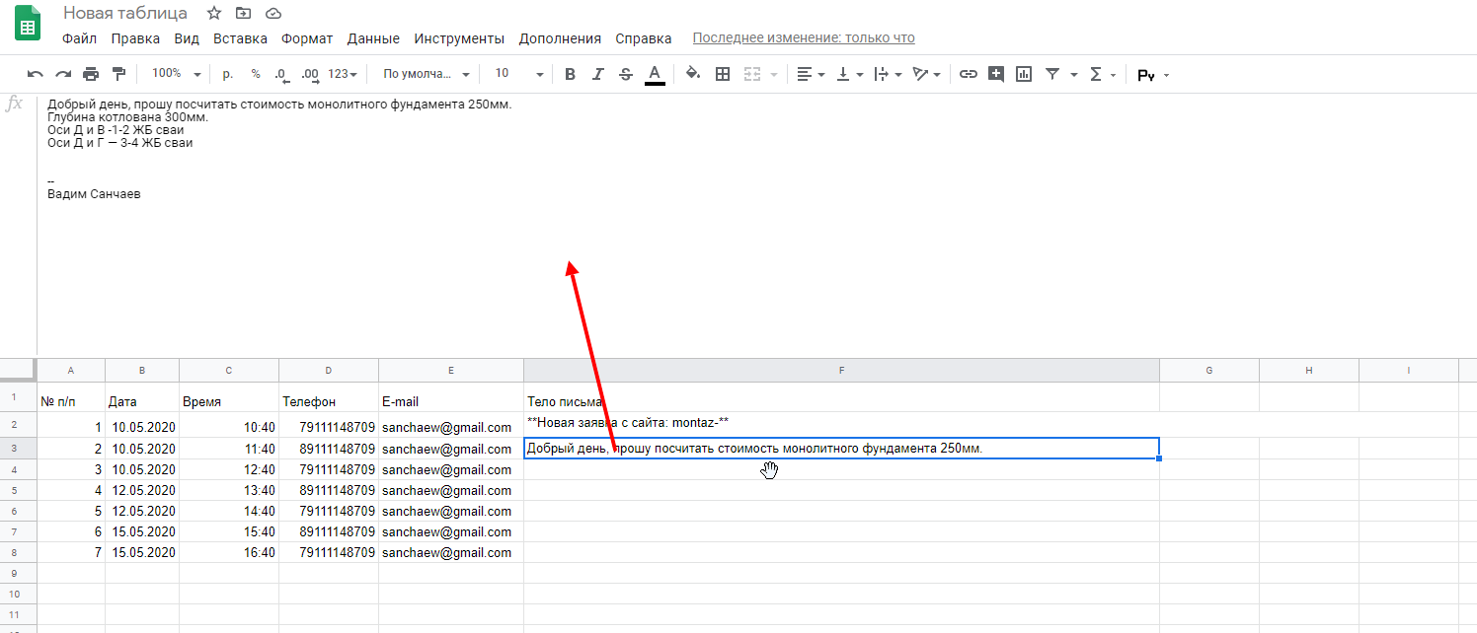

Важно не растягивать строки при переносе информации, а оставлять их одного размера. Чтобы текст письма можно было прочитать в строке формул, а не видеть таблицу вот такого гигантского вида:

